
Samorządowy Ośrodek Doradztwa Metodycznego
i Doskonalenia Nauczycieli w Kielcach
we współpracy
z Ośrodkiem Myśli Patriotycznej i Obywatelskiej
oraz Pedagogiczną Biblioteką Wojewódzką
zaprasza Nauczycieli historii, wiedzy o społeczeństwie
i języka angielskiego
wraz z uczniami
na konferencję pt.
„10 lat Polski w Unii Europejskiej
– podsumowanie przeszłości, wizja przyszłości”
która odbędzie się 21 marca 2014 r. w godz. 14.30 - 17.30
w Ośrodku Myśli Patriotycznej i Obywatelskiej w Kielcach,
ul. Zamkowa 3

Program konferencji:
14.30 – otwarcie konferencji
14.45 – wystąpienie Pana Jacka Włosowicza, eurodeputowanego do Parlamentu Europejskiego
15.00 – „Korzyści i zagrożenia wynikające z 10 lat przynależności Polski do Unii Europejskiej”,
dr Agnieszka Zaremba, UJK Kielce
15.20 – „Europeizacja polskich gmin”, prof. dr hab. Andrzej Piasecki, UP Kraków
15.40 – „Co Polska chce uzyskać w kolejnych 10 latach członkostwa?”, dr Bartłomiej Zapała, UJK Kielce
16.00 - 16.15 – przerwa
16.15 – „Znaczenie wyborów europejskich z perspektywy kielczanina”, Marcin Batóg, student III roku politologii, UJ Kraków
16.25 – „Tematyka europejska w ofercie Pedagogicznej Biblioteki Wojewódzkiej w Kielcach”,
Małgorzata Laliczyńska, Łukasz Kwiecień, PBW Kielce
16.35 – prezentacje uczniów uczestniczących w projekcie
17.00 - 17.30 – dyskusja, podsumowanie konferencji



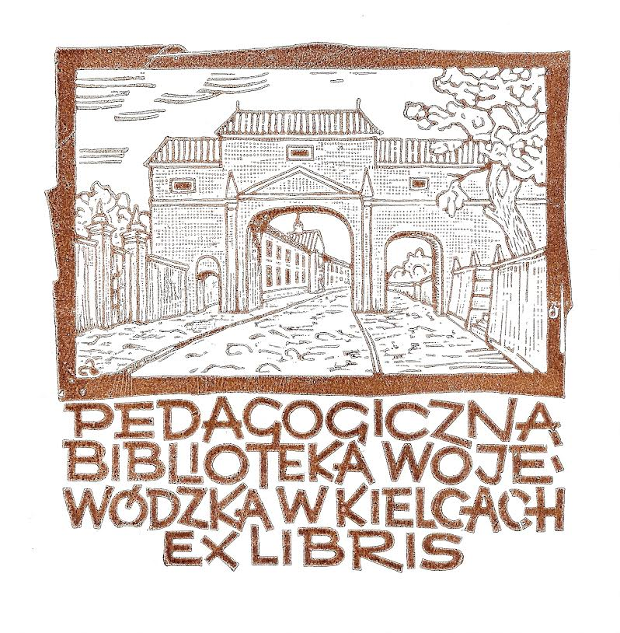
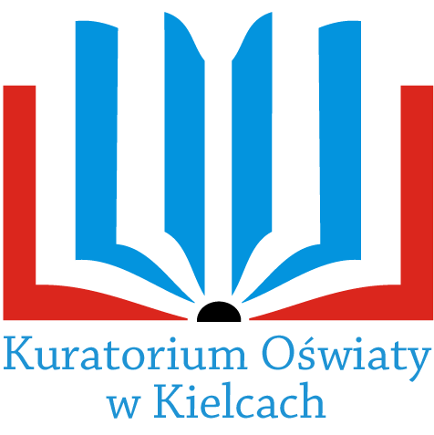

S O D M i D N N
K I E L C E

